|  |  |  |
| --- | --- | --- |
| 20 | ЧОП 11  04/02/17 | Духовные ценности общества, понятие духовности. |

Цели.

Выпускники

-знают понятие и особенности духовных ценностей общества, понятие духовности;

-понимают важность наличия высоких моральных идеалов в обществе;

-соглашаются с принципом «душа обязана трудиться…и день и ночь, и день и ночь…».

Оснащение: компьютерная поддержка, таблицы, кластеры, постеры.

Трогательное видео… <https://www.youtube.com/watch?v=nj091X_cQFo>

Об упорстве <https://www.youtube.com/watch?v=jDmxTVimXHMт>

Музыка А.Рыбникова к фильму «Вам и не снилось».

|  |  |  |  |  |
| --- | --- | --- | --- | --- |
| Стадия | Деятельность педагога | Деятельность учеников | Стратегии РКМЧП | Время |
| Вызов | Организация. Создание коллабарационной среды. | Разделение класса по произвольному принципу на 2 группы.  Караоке - исполнение песни Митяева «Как здорово, что все мы здесь сегодня собрались.» | Использование ИКТ | 5 мин |
| Объявление темы и целей урока. Вступительное слово. |  |  | 2 мин |
| Раздача «Зрительского журнала» каждому | Вызов: тема, цели  Просмотр видео о бирюзовых бусах.  Проявлениям каких душевных качеств мы стали свидетелями?  Дать характеристику персонажам. Зачитываются записи учеников | Зрительский журнал.  Музыка из к/ф «Вам и не снилось» | 4 мин  5 мин |
| Осмысление | Постановка задачи.  Организация инд. работы (кластер).  Рассадка класса на 2 группы  Организация коллективной работы над постером «Ценность ценностей духовных». | Просмотр видеофайла  Я – сам. Составляю кластер «Духовные ценности»  Мы – вместе. Составляем постер «Ценность духовных ценностей». | Кластер  Постер  Диалоговое обучение. | 4 мин  5 мин  10-12 |
|  | Защита постера лидером с дополнениями чл. Группы. |  | 3-4 |
| Подведение итогов «…душа обязана трудиться…и день и ночь, и день и ночь…». |  |  | 2-3 |
| Рефлексия |  | Составление синквейна | Синквейн. |  |
|  | http://yuliaanisimova.ru/suwegyox/4878 | Рефлексия |  |
|  | Оценивание.  Задание на дом § 20. Посмотреть фильм | Резерв – просмотр видео «Видео-притча «Посмотри на жизнь с другой стороны». <https://www.youtube.com/watch?v=bOjGbC1mUw4> |  |  |
|  | РЕВИЗИЯ ДУШИ… | Заключительное слово учителя.  Особую важность для человека, как для личности, представляют духовные ценности. Это добро, любовь, сочувствие, самопожертвование, уважение, вера в лучшее, а так же в Бога для верующих, - все это духовные ценности, без которых человек не может жить. Они приводят его в гармоничные отношения с окружающими, придают смысл его жизни. Ни одному живому существу больше не понять, что такое духовные ценности. Это самое прекрасное, что есть у человека. Те, кто лишен их, оказываются в конце концов или на скамье подсудимых или изгоями общества.   Прежде всего, как и любые ресурсы, материальные блага ограничены. Вопреки желаниям людей они не могут быть доступны каждому из нас. Духовные ценности же имеют всеобщий характер. Их количество бесконечно и не зависит от числа людей, обладающих ими. Духовные ценности могут стать достоянием каждого человека, не зависимо от его финансового положения и прочих факторов, являющихся препятствием на пути к получению материальных ценностей. | | |

Содержание Зрительского Журнала.

|  |  |  |
| --- | --- | --- |
| Девочка | Продавец | Старшая сестра |
|  |  |  |

**Синквейн** – это не простое стихотворение, а стихотворение, написанное по следующим правилам:

1 строка – одно существительное, выражающее главную тему cинквейна.

2 строка – два прилагательных, выражающих главную мысль.

3 строка – три глагола, описывающие действия в рамках темы.

4 строка – фраза, несущая определенный смысл.

5 строка – заключение в форме существительного (ассоциация с первым словом).

Душа!

Безгранична и щедра!

Исцеляет, очищает, возвышает.

Без души и сердца жизнь бессмысленна.

Роскошь!

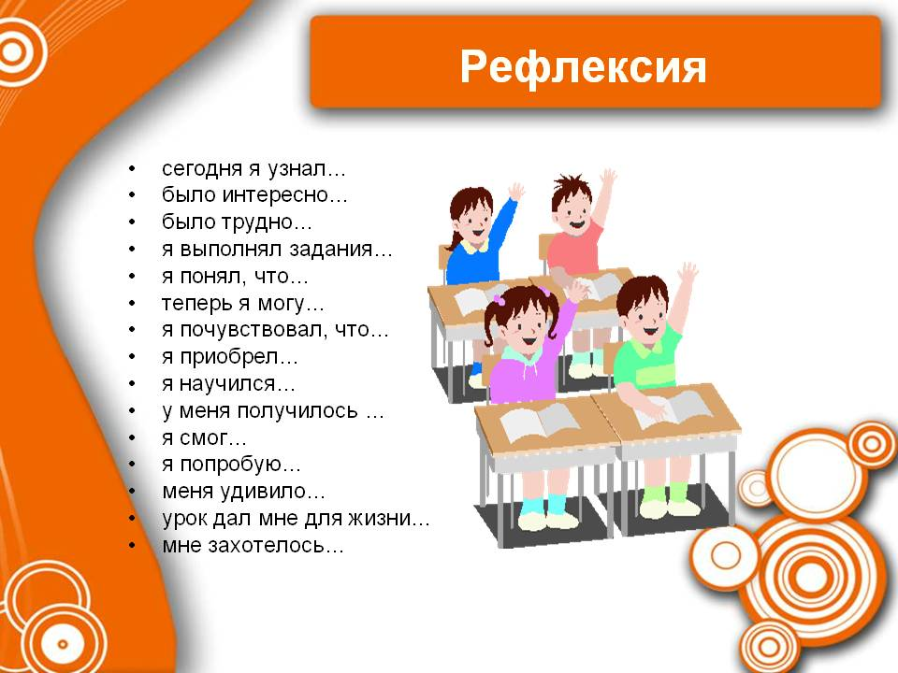

Приложение.